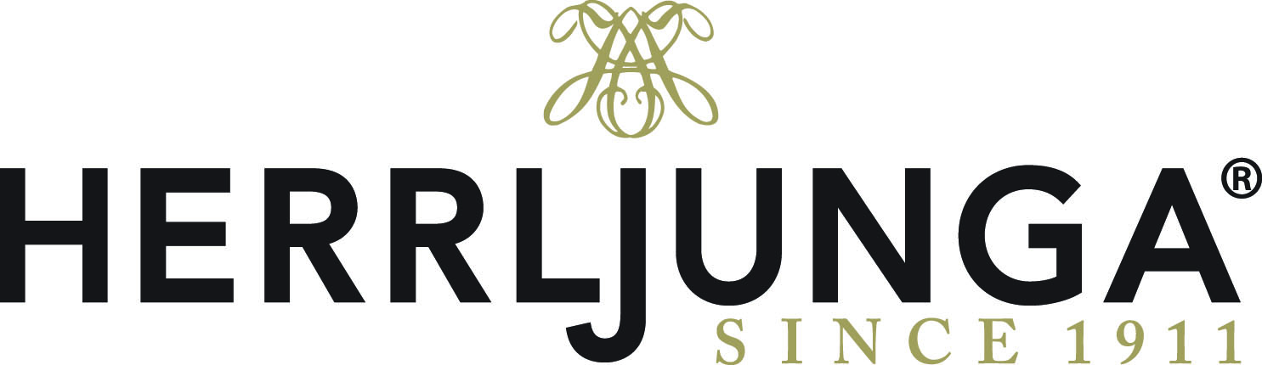

Klassisk svensk cider möter Asien!
Herrljunga Cider lanserar den 1 juni 2013 en ny päroncider med smak av ingefära och citron. Det blir ett spännande möte mellan den klassiska svenska päroncidern och fräscha smaker från Asien.
Den 1 juni 2013 lanserar Herrljunga Cider nyheten Ginger & Lemon på Systembolaget. Den asiatiska mattrenden med thaikök i varje hörn, sushi och nyöppnade dumplingsställen har slagit över på dryckessidan. En klassisk svensk päroncider från Sveriges populäraste ciderproducent* som har fått smak av ingefära och citron. Herrljunga Cider Ginger & Lemon är en halvsöt cider med tydlig doft av färsk riven ingefära och frisk citron. En riktig törstsläckare både till het mat eller en varm sommardag.
Herrljunga Cider Ginger & Lemon finns på Systembolaget från 1 juni 2013 i cirka 335 butiker.
Artikelnummer: 1857-14
Pris: 13,90 kr + pant
Volym: 330 ml burk
Alk. 4,5% vol.
*AC Nielsen och Systembolaget total försäljning 2012
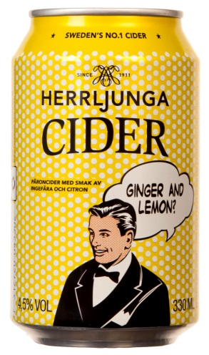
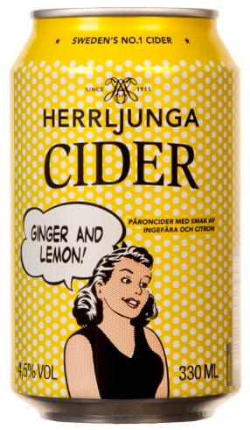
Presskontakt Herrljunga Cider:
Linnéa Sjöstedt
Marknadskoordinator
Tel. 0513-226 09
linnea@herrljungacider.se

